2. Newsletter Oktober 2015 | 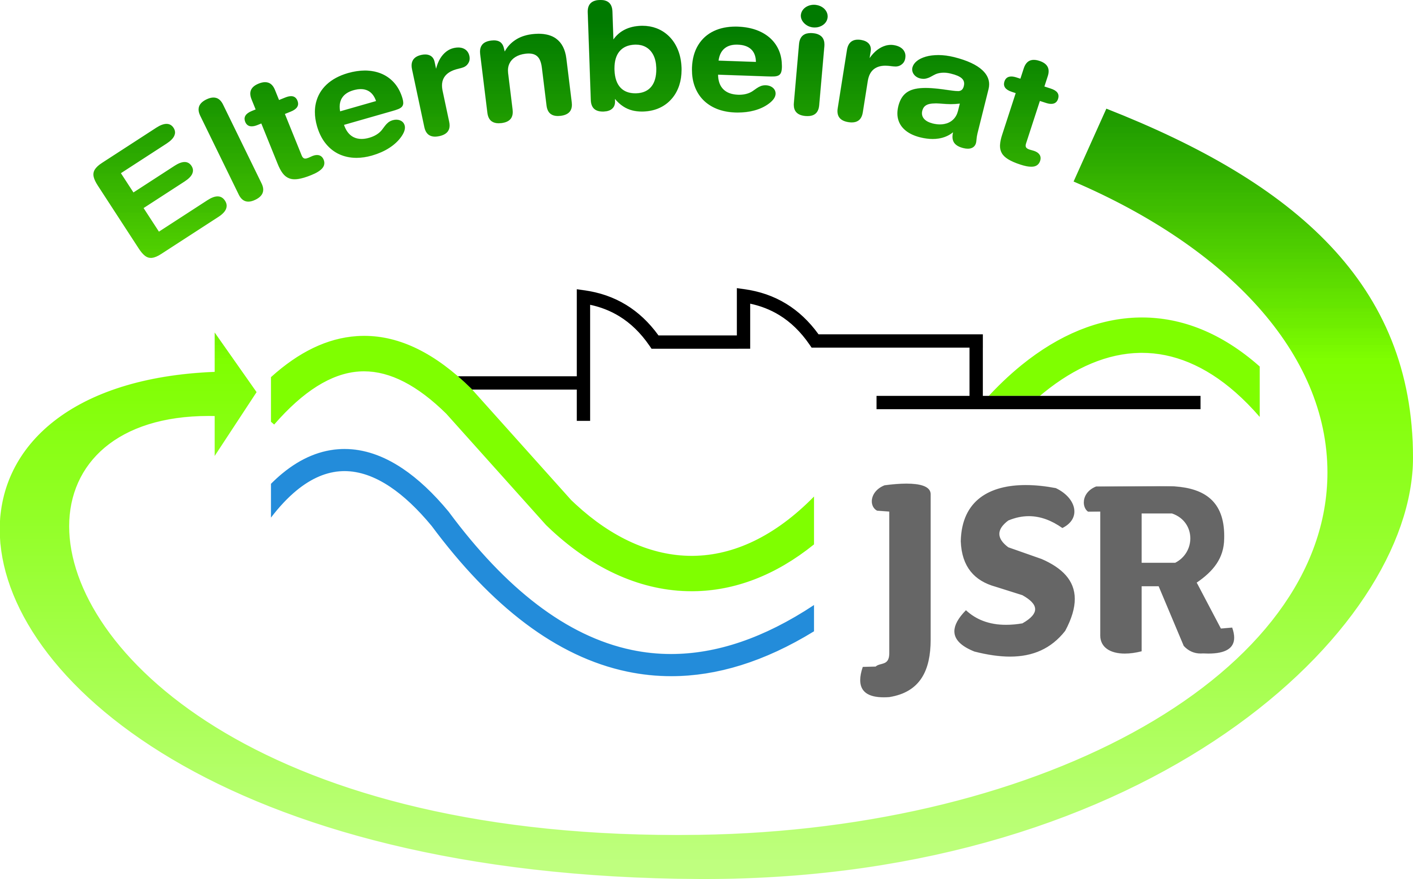

Termine/Veranstaltungen:

14. u. 15.10.2015 Ausbildungsplatzbörse in Röthenbach
21.10.2015 Elternbistro von 16:00 – 18:00 in der Aula der JSR
23.10.2015 Parentum-Eltern+Schülertag in Fürth, Stadthalle, 15 – 19 Uhr
19.11.2015 Elternsprechabend der 5. Bis 7. Jahrgangsstufe
24.11.2015 Elternsprechabend der 8. Bis 10. Jahrgangsstufe

Liebe Eltern,
bei der Abfrage zum Elternfragebogen im letzten Schuljahr hat die Mehrzahl der teilnehmenden Eltern zum Elterncafe den Wunschtermin mittwochs von 16 – 18 Uhr angekreuzt. Das Elterncafe startet nun erstmals im Oktober jedoch aufgrund der fortgeschrittenen Tageszeit unter dem Namen „Elternbistro“. Eine Einladung erhalten Sie separat. Wir würden uns über rege Teilnahme sehr freuen.

An den beiden Elternsprechabenden ist auch der Elternbeirat mit einem Informationsstand in der Aula anwesend. Dort können Sie sich gerne informieren und beraten lassen.

TIPPS von Eltern an Eltern:
Der Oktober steht wieder im Zeichen der Berufsausbildung. Informieren Sie sich gemeinsam mit Ihrem Kind bei den Ausbildungsbörsen in Röthenbach und Fürth. Diese Börsen sind nicht nur für die Suche eines Ausbildungsplatzes wichtig, sondern hier können auch Kontakte für Praktika geknüpft werden. D.h. bereits die Eltern/Schüler des 8. Jahrgangs sollen hier angesprochen werden. Man kann sich nicht früh genug zum Thema „Berufsorientierung“ informieren. Der Besuch der Röthenbacher Börse soll außerhalb der Schulzeit stattfinden. D.h. Sie müssen die Fahrt am 14.10. nach der Schulzeit mit Ihrem Kind selbst organisieren. Beim Parentum können Sie übers Internet im Vorfeld Beratungstermine buchen.
Weitere Informationen zu den Ausbildungsbörsen finden Sie unter folgenden Links:
http://www.roethenbach.de/ausbildungsplatzboerse.html
http://www.erfolg-im-beruf.de/parentum-nuernberg.html

Informieren Sie sich auch auf der neuen Internetseite unseres Fördervereins. Dort ist eine Ausbildungsbörse mit Berufen aus der Region Hersbruck eingerichtet:
http://www.jsr-foerderverein.de/ausbildungsberufe.html

Dieser Newsletter erscheint einmal im Monat. Gerne können Sie uns Ihre Themenwünsche mitteilen.

gez. Andrea Nüßlein
Vorsitzende Elternbeirat JSR
eb-jsr-heb@gmx.de

